教学专题研究类
（小学语文）

失衡·校准·均衡
——AI赋能下小学语文三元协同师生互动优化策略

二〇二六年九月
目录
一、审视：三类失衡之困 2
1. 形式失衡：程式问答，遮蔽多向互动 3
2. 关系失衡：主客固化，消解平等交往 3
3. 技术失衡：工具越位，遮蔽真实对话 3
二、探究：三阶校准与课型入常 4
1. 破程之阶：打开通道，让问答走向多向 6
（1）梯度设问，横向开道 6
（2）分层驱动，全员入场 6
（3）预设留白，生成入课 6
2. 复权之阶：校准主客，让发言走向全员 7
（1）问权下移，学生学会追问 7
（2）边缘可见，观点上屏 7
（3）三元归位，人守判断 8
3. 守界之阶：限制越位，让技术回归支架 8
（1）禁替终答，先思后比 8
（2）护航情意，出错先护 9
（3）证伪机器，据文校验 9
4. 入常之阶：课型落地与循证复盘 10
三、反思：均衡之效与现存局限 11
参考文献 12

失衡·校准·均衡

——AI赋能下小学语文三元协同师生互动优化策略
【摘要】生成式人工智能进入小学语文课堂后，互动主体由“教师—学生”扩展为“教师—AI—学生”。已有研究多聚焦资源生成与分层练习，对课堂互动的通道、权责与越位边界缺少可观察的校准框架。本文以“问题—策略—结果”为线索，将形式、关系、技术三类失衡对应破程、复权、守界三阶校准：破程以梯度设问、分层驱动打开横向通道，复权以问权下移、观点上屏归还发言权，守界以禁替终答、护航情意、证伪机器限制技术越位；再以课型分责、观察入表、单元复盘将校准入常，形成“三层互动×三元主体×三阶校准”模型与配套的行为编码、观察量表和循证复盘工具。核心判断是：三元协同并非三方平均用力，而是AI承担支架、教师承担引领、学生完成意义建构，推动互动经信息交互进入概念交互，由人守住情意回应。证据以课堂观察、课例分析与政策文本为主，公开数据仅作侧面说明。
【关键词】小学语文；生成式人工智能；三元协同师生互动；课堂校准；教学交互

一、审视：三类失衡之困
生成式人工智能进入课堂后，互动主体由双方变为三方，问答结构却常被保留：学生行列式就座，目光朝向屏幕或讲台，发言以举手应答为主。若组织方式、权责关系与技术边界不同步调整，技术在场只会固化单向问答。故先从形式、关系、技术三处审视失衡，为下文校准定位。
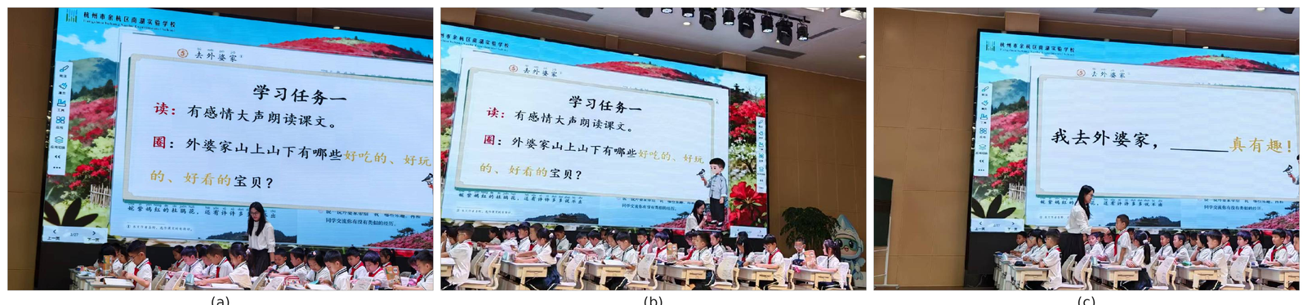
图 1 课堂现场：行列式就座、目光朝向屏幕与讲台

1. 形式失衡：程式问答，遮蔽多向互动
形式失衡，即互动被收束为“教师一呼、学生百应”。教师与全体、教师与个别两条线占满课时，生生、组际的横向通道难以进入，教案之外的生成得不到回应。深度互动是被放射状流程遮蔽，而非被技术阻挡。

2. 关系失衡：主客固化，消解平等交往
关系失衡，即发起权、可见权、判断权持续掌握在教师和少数学生手中：教师独问、少数独言、边缘学生旁观。生成式工具若充当“更正确的声音”，提问权与评价权再让给机器，技术越流畅，主客关系越难松动。

3. 技术失衡：工具越位，遮蔽真实对话
技术失衡，即工具越位替学生思考与判断，呈替答、替评、替演、替证四类表现。操作层流畅不等于概念层发生，情感体察与价值判断仍须由人完成。
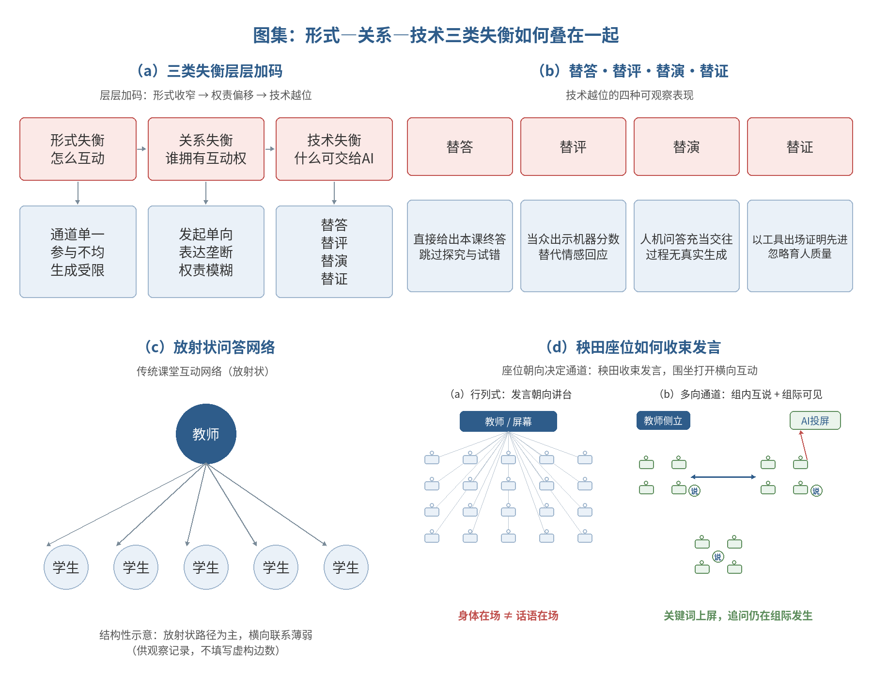
图 2 三类失衡合集
表1 三类失衡、识别信号与校准指向
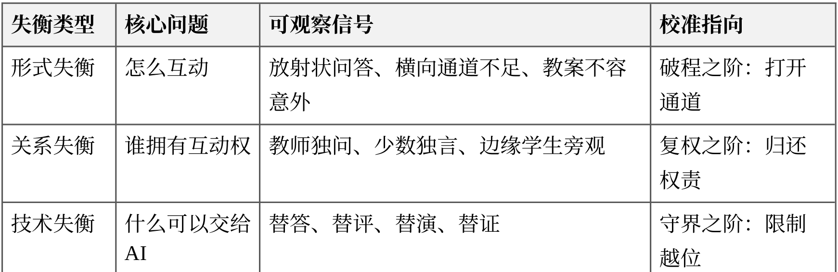

二、探究：三阶校准与课型入常
失衡的根子不在技术，而在通道、权责与边界三个条件。据此提出三阶校准：破程打开通道，对应形式失衡；复权归还权责，对应关系失衡；守界限制越位，对应技术失衡；三阶之上再以入常落地，使校准从一节课走向每一节课。三者不是三方平均用力，而是AI承担支架、教师承担引领、学生完成意义建构；低年段开放式生成由教师发起并监护，中高年段逐步把提问权、校验权交给学生。
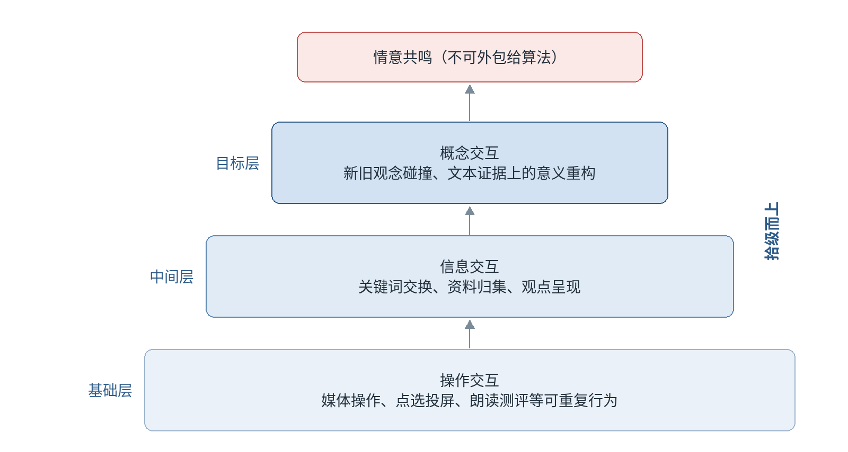
图 3 教学交互层次模型（操作—信息—概念，并守住情意共鸣）
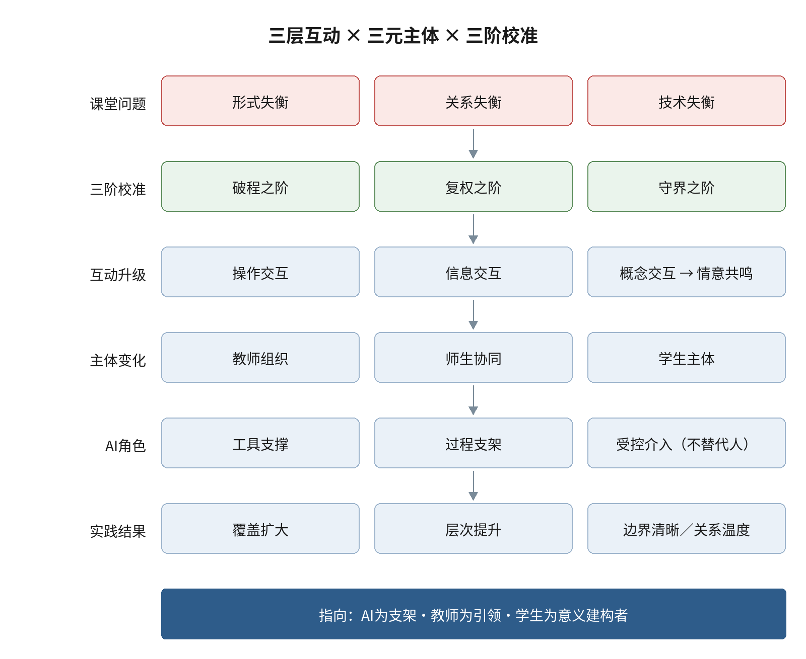
图 4 “三层互动×三元主体×三阶校准”理论模型
表2 三元主体的权责与不可越权之处
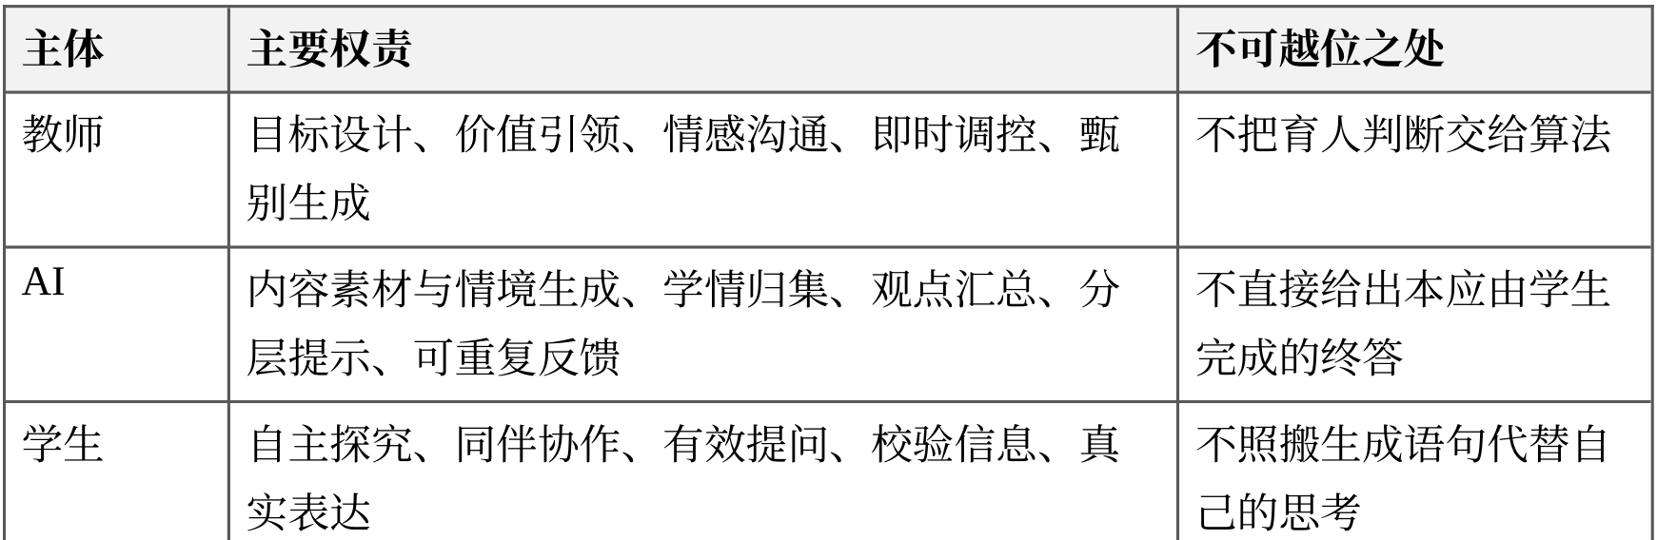

1. 破程之阶：打开通道，让问答走向多向
破程先改问题，再改任务，最后决定是否调用工具；通道一开，程式才松得动。

（1）梯度设问，横向开道
把“一呼百应”的大问题拆成有梯度的问题链，让不同层次的学生都有话可说。问题从课文与学生的生活产生，而非教师预设的标准问；工具用于生成问题梯度、归集不同想法，不直接给出标准寓意。以《守株待兔》为例，由“等待会不会有好结果”追问到“课文中哪句话能证明”，横向上就打开了多条应答线。

（2）分层驱动，全员入场
以任务分层让表达较弱的学生也能进入：基础层读通、说清，提升层比较、归类，挑战层质疑、论证。用同桌互读、小组互说、组际互评，把“教师—学生”两条线扩展为“生—生、组—组”多条通道。低段阅读《去外婆家》课例以“外婆家有……有……还有……”的句式支架串联品美食、戏小鸟、赏野花、悟亲情四步，再以“说好吃的、说好玩的、说好看的”的口语交际支架让学生各叙己事——支架把表达的入场券发到每个学生手里，参与不再依赖谁先举手。

（3）预设留白，生成入课
教案预留“意外时间”：学生提出教案之外的想法时，先接住、归类，再回扣课文，不急于纠正或绕开。工具可在多角度参考上帮忙，但不给终答。预设越满，生成越窄；留白越足，越能容纳真实的思维。

2. 复权之阶：校准主客，让发言走向全员
通道打开后，若发起权、可见权、判断权仍在教师与少数人手中，多向互动仍会被少数人垄断，须逐项归还。

（1）问权下移，学生学会追问
把“问”教给学生，并规定向工具提问不得直接索要终答。用微型句式课训练追问——“这句话删掉会怎样”“课文中哪句话支持这个说法”——贴在语文书首页反复用。《犟龟》课例以预测策略组织阅读：学生沿“借助课题、借助插图、联系生活、联系内容”不断预测并说明依据，问权由教师移交给学生，教师退到提问的次位。
表3 学生向AI提问的支架句式
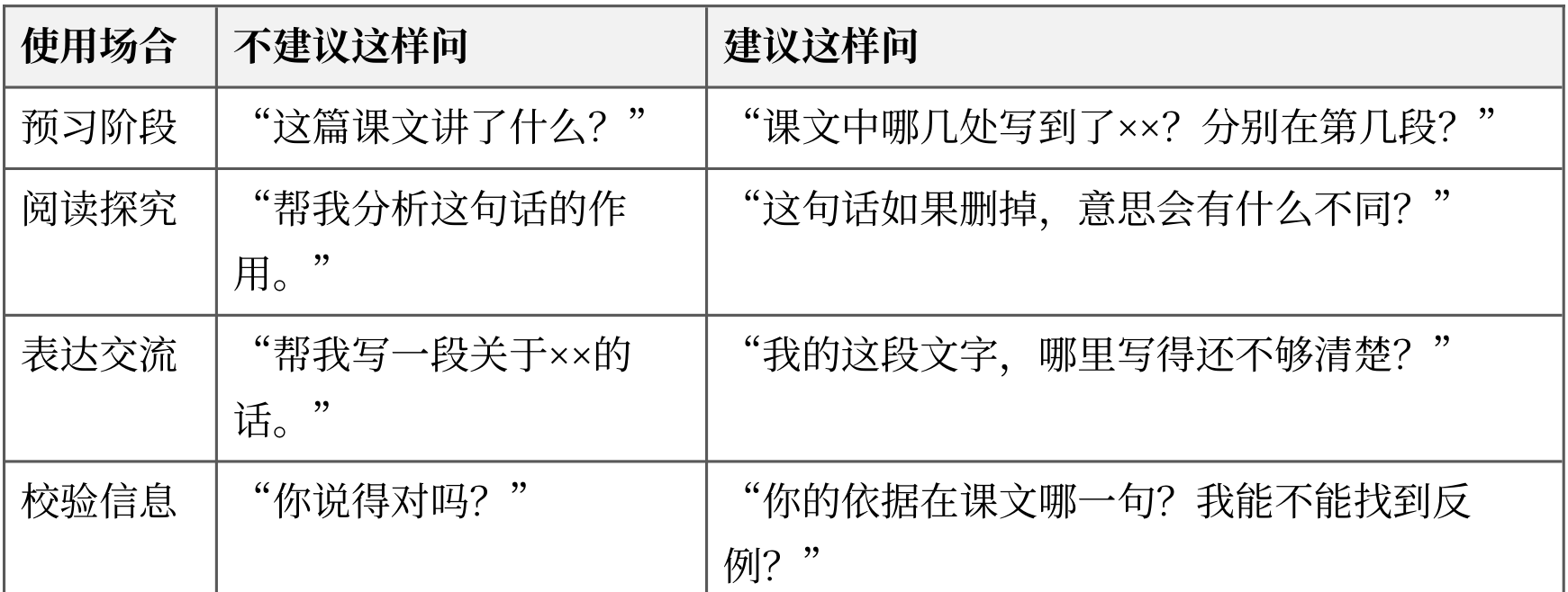

（2）边缘可见，观点上屏
投屏不是展示，而是开启新一轮对话的工具。把各组关键词汇总上屏，请一组说明归类理由，另一组补充或反驳，最后回到课文找依据；汇总可由工具完成，处理冲突仍由教师组织。沉默学生的想法一旦被点出名字、进入讨论，旁观格局就开始松动。

（3）三元归位，人守判断
判断权与评分权留在人这边：工具归类、投屏、给证据，教师组织对话、追问冲突，学生比照、质疑、论证。生成文本连贯不等于意义正确，凡结论都要回到文本证据。关系理顺后，“机器说的就是对的”才会让位于“课文里有没有依据”。

3. 守界之阶：限制越位，让技术回归支架
通道与权责之后，还需不可逾越的边界，否则工具仍会以更精致的方式替答、替评、替演、替证。
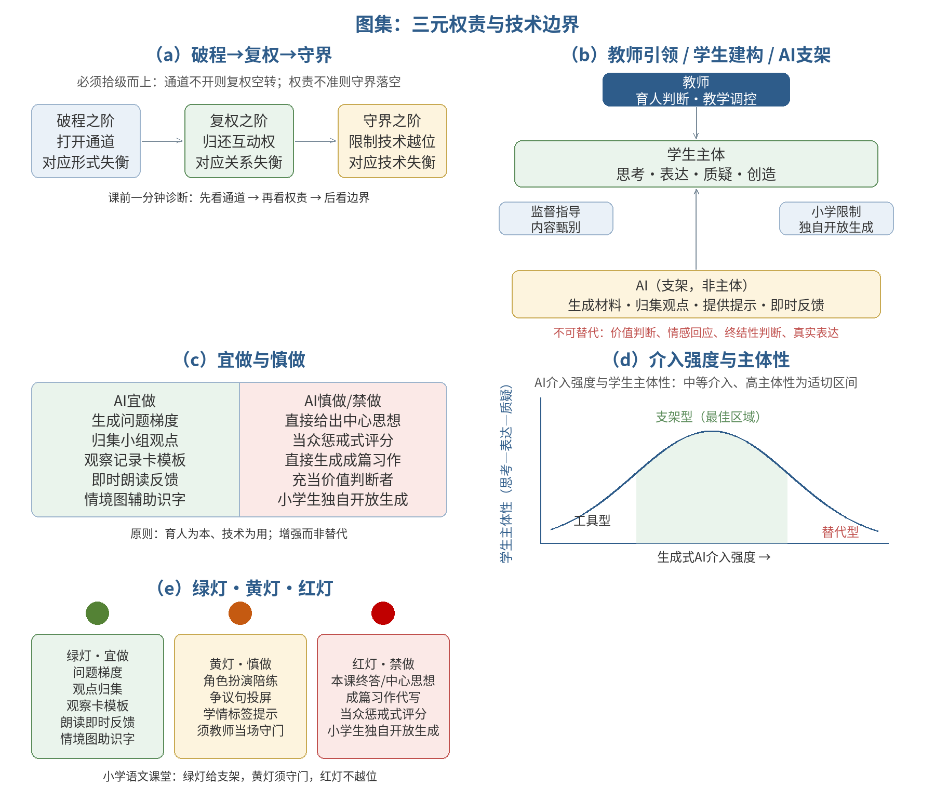
图 5 三元校准与技术边界

（1）禁替终答，先思后比
可以给问题、给材料、给归集，不给本课终答。“标准赏析”折叠到学生独立表达之后只作对照；角度、情节提示、病句提醒可以生成，成篇文字须学生完成。概括为“卡可生成、文须人写”：支架可预先生成，落笔与修改必须由学生独立完成。

（2）护航情意，出错先护
学生读错、说错时，先护住再回文本：先问“你刚才看到了什么、想到了什么”，再范读或同伴带读；当众不展示带羞辱性的机器分数，分数留到课后与自己的进步对照。机器评价一旦当众生效，学生更倾向选择安全答案，情意互动随之收缩。

（3）证伪机器，据文校验
任何生成句子上屏，都要过“课文里有没有依据”这一问。教师当着学生的面质疑工具，把疑似正确的句子投屏，请学生找原文、辨真伪；文本不支持，就不把流畅句当成意义建构。《犟龟》课例完成预测卡后，由AI给出客观评价、教师点评预测的合理性——评价可以交给工具，判断必须留在人这边。学生看见教师当场质疑工具，“机器说的就是对的”才会松动，概念交互才进得去。
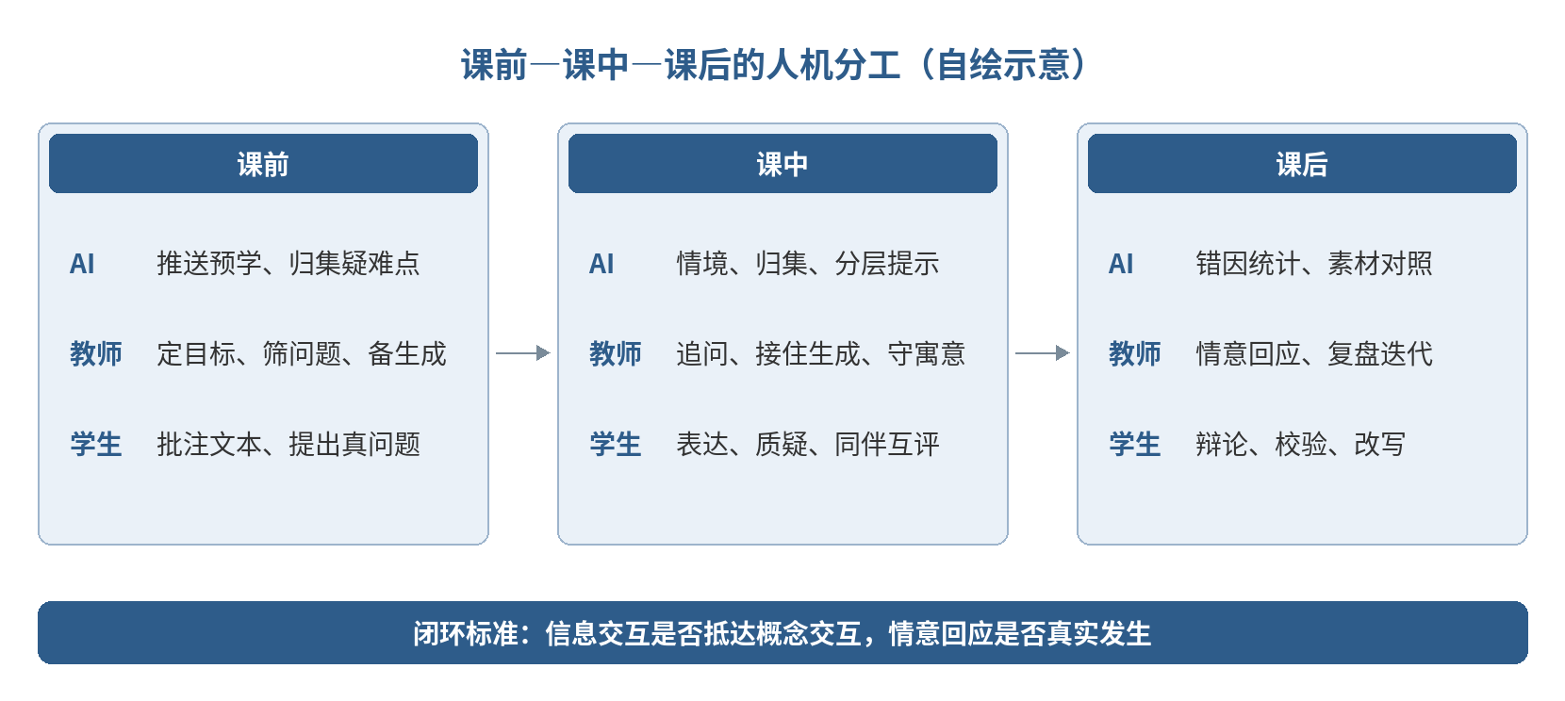
图 6 课前—课中—课后的人机分工

4. 入常之阶：课型落地与循证复盘
要让三阶校准从一节课走向每一节课，须把它做成不同课型可执行、每单元可复盘的日常。其一，观察入表：用统一的质量观察量表（表4），以六维编码与互动链记录行为，不填虚构分数。其二，课型分责：识、写、读、说各守边界，终答、范写、价值判断一律留在人这边，具体分工见课型适配矩阵（表5）。其三，单元复盘：课中以观察简表即时记录多向互动，课后循证复盘比较“给终答”与“只给支架”两种设计下的表达差异（表6）。以观察工具、课型分责与循证复盘互为支撑，三元协同才能稳定入常。
表4 AI赋能小学语文课堂互动质量观察量表
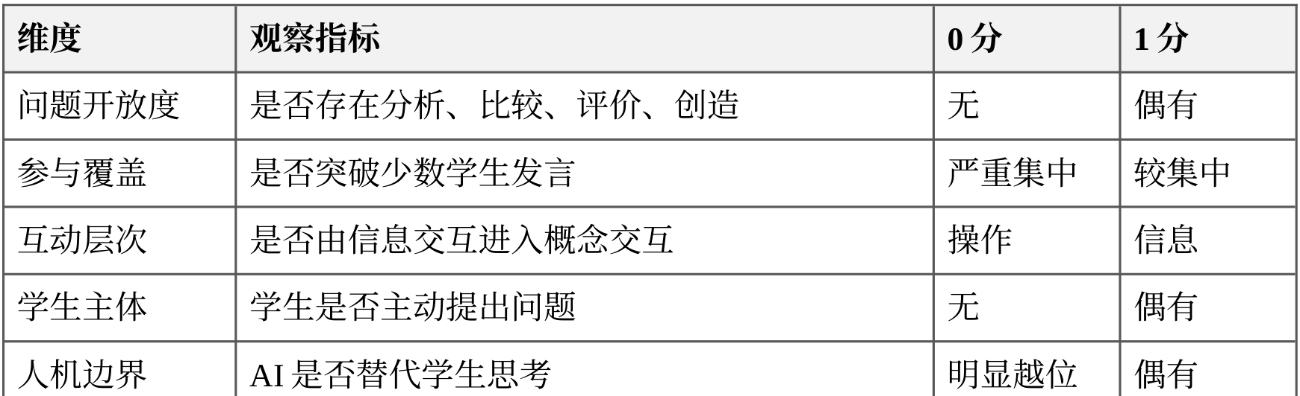
表5 课型适配矩阵（策略落地总表）
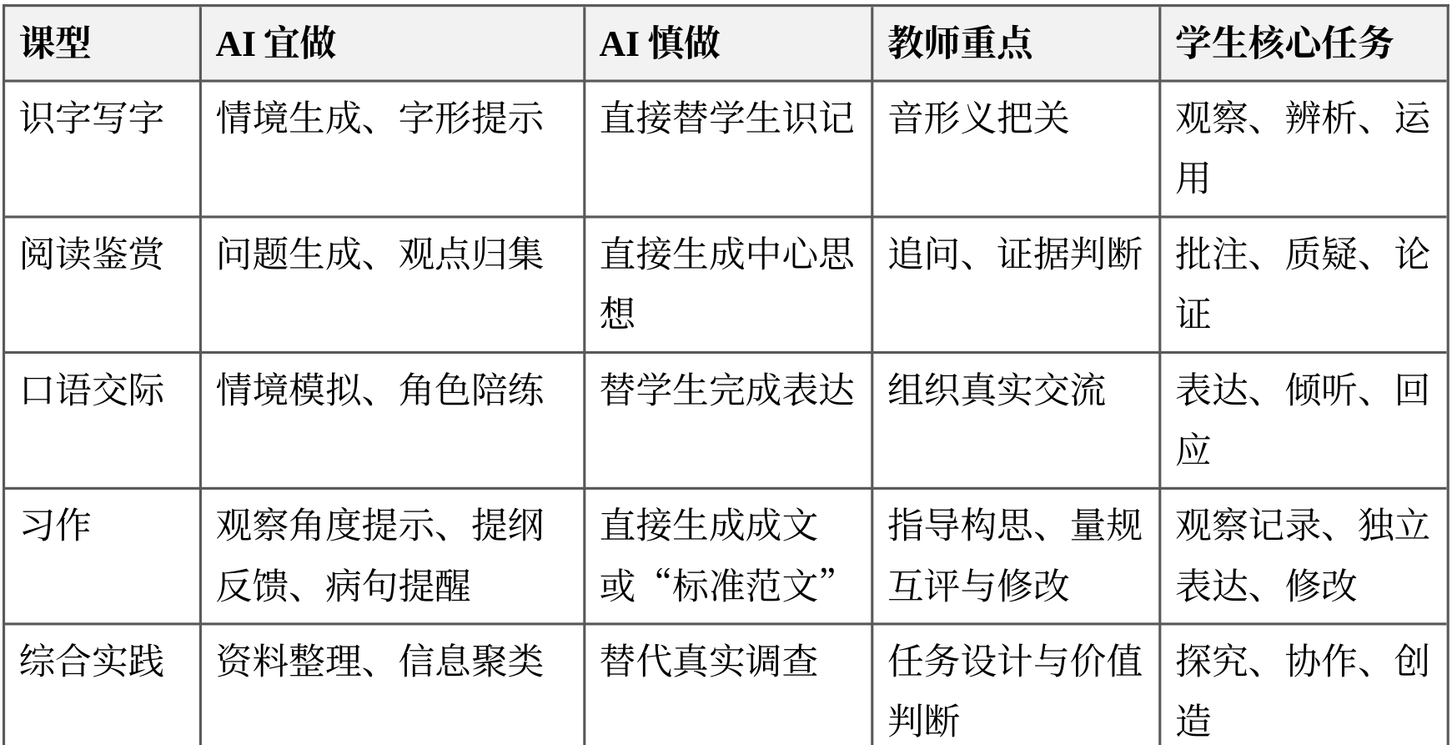
表6 课中多向互动观察简表与课后循证复盘记录表
（1）课中多向互动观察简表
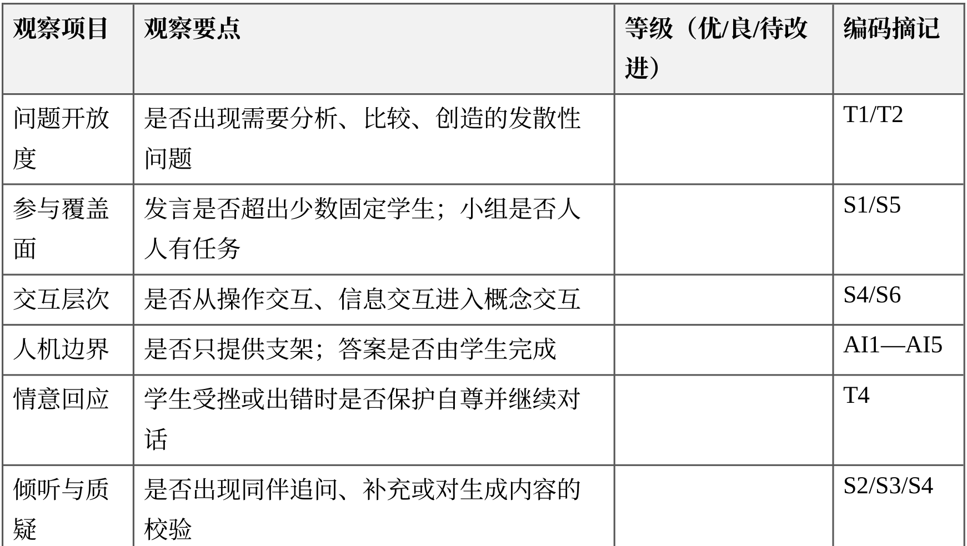
（2）课后循证复盘记录表
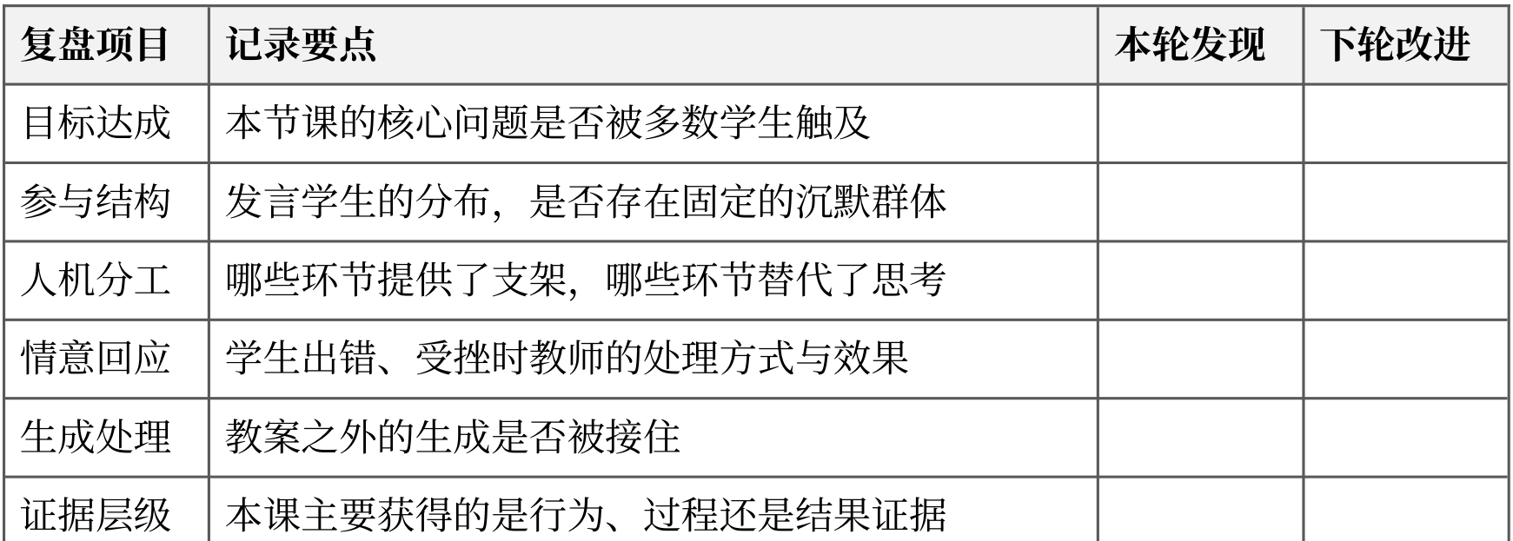

三、反思：均衡之效与现存局限
就已开展的课例与观察而言，能说明的是结构与行为的变化方向：发言覆盖拓宽，同伴追问开始出现；结论逐步回到文本证据，概念交互开始发生。《去外婆家》的低段全员表达与《犟龟》的预测校验，分别印证破程与守界在真实课堂中可行。这不构成参数估计，仅作侧面增量说明，不外推为普遍因果。
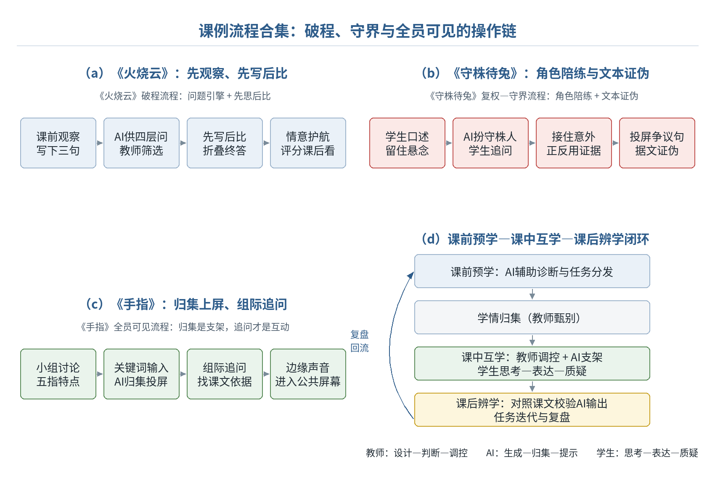
图 7 课例流程合集
均衡仍是目标而非完成态：进度压力下，给终答仍比给支架省力，破程会回潮为更精致的程式化；会用工具的学生未必会追问，复权尚停留在工具层面；评价仍习惯统计次数与工具出场，情意回应难入量表，守界缺少制度支持。三项缺口提示，入常之策仍需课型分责与观察复盘的持续支撑。
就此而言，三元协同的价值不在AI出场的次数，而在它能否把通道让给学生、把判断留给人。持续以课型适配与循证复盘校准互动，让技术回归支架，方能由失衡走向均衡。

参考文献
[1] 中华人民共和国教育部. 义务教育语文课程标准（2022年版）[S]. 北京：北京师范大学出版社，2022.
[2] 教育部基础教育教学指导委员会. 中小学生成式人工智能使用指南（2025年版）[S]. 2025.
[3] 教育部教师队伍建设专家指导委员会. 教师生成式人工智能应用指引（第一版）[S]. 2025.
[4] 佐斌. 师生互动论——课堂师生互动的心理学研究[M]. 武汉：华中师范大学出版社，2002.
[5] 陈丽. 远程学习的教学交互模型和教学交互层次塔[J]. 中国远程教育，2004(5)：24-28.
[6] 方海光，高辰柱，陈佳. 改进型弗兰德斯互动分析系统及其应用[J]. 中国电化教育，2012(10)：109-113.
[7] 王春梅. 生成式人工智能赋能小学语文教学的探索[J]. 实验教学与仪器，2025，42(8)：141-144.

